

一、光盘内容框架
本书附带光盘内容包括部分本书源程序、教学录像、赠送JAVA学习资料等。完整光盘内容框架如图1.1所示。
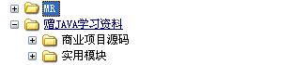
图1.1 光盘内容框架图
特别说明：本书中程序有的用到了不同的.jar包，运行实例前需要先导入对应的.jar包，实例才能正确运行。
具体如下：
(1)第4章
实例70用到了commons-lang-2.5.jar包。
(2)第5章
实例104、106、108、116用到了commons-lang-2.5.jar包。
(3)第7章
实例169用到了mysql-connector-java-5.1.6-bin.jar包。
(4)第8章
实例186用到了mysql-connector-java-5.1.6-bin.jar包和commons-dbutils-1.3.jar包。
(5)第10章
实例216-221用到了commons-lang-2.5.jar包。
实例222-227用到了commons-math-2.1.jar包。
实例228-232用到了commons-io-1.4.jar包。
实例233-237用到了commons-beanutils-1.8.3.jar、commons-collections-3.2.1.jar、commons-logging-1.1.1.jar包。
实例238、239用到了mysql-connector-java-5.1.6-bin.jar包和commons-dbutils-1.3.jar包。
实例240、241、242用到了commons-codec-1.4.jar包。
实例243、244用到了activation.jar、commons-email-1.2.jar、mail.jar包。
实例245用到了commons-collections-3.2.1.jar、commons-configuration-1.6.jar、commons-lang-2.5.jar、commons-logging-1.1.1.jar包。
(6)第17章
实例420、421、426用到了mysql-connector-java-5.1.6-bin.jar包。
实例422、423、425用到了jtds-1.2.2.jar包。
(7)第19章
实例458、459用到了ant.jar包。
(8)第20章
实例475-479与实例484是使用jacob组件实现的，在运行这些实例时首先要保证系统中安装了word工具。并且这些实例不能使用于Linux操作系统。读者需要下载jacob.zip包，压缩后将jacob.jar放到项目的构建路径中，并且将jacob.dll文件放置在系统的System32文件夹下。有的时候会由于JDK版本与jacob不兼容产生异常。读者尽量使用最近版本的JDK与jacob。
实例480、481、482、483使用了POI组件，需要将poi.jar包添加到项目的构建路径中。
实例485应用了iText组件
实例486、487、488、489、490使用了PDFRenderer.jar组件。
(9)第21章、第22章、第23章
使用了Mysql数据库的需要导入mysql-connector-java-5.1.6-bin.jar包。使用SQL数据库的需导入jtds-1.2.2.jar包。
上面的例子中用到了不同的jar包，由于jar包不是我们公司自主开发的，涉及到版权问题，我们都不提供，请读者到官方网站进行下载。

二、如何使用本书源程序

1．开发及运行环境
本书源程序都是在Windows 7下开发的，程序测试环境为Windows Server 2003。用户在操作系统下正确配置程序所需的运行环境后，才可以使用本书中的源程序。软件开发平台如下：
硬件平台：
- CPU：P41.8GHz；
- 内存：1GB以上。
软件平台：
- 操作系统：Windows 7；
- 数据库：SQL Server 2000 SP4、Mysql、Access
- 开发工具包：JDK Version1.6；
- 分辨率：最佳效果1024×768。

2．源程序使用方法
（1）使用本书中源程序时，请将源程序文件夹下的所有文件拷贝到计算机硬盘上，并去掉所有文件的只读属性。
（2）本书使用的是SQL Server 2000数据库(需要安装SP4补丁，否则无法连接数据库)。
① 在SQL Server 2000数据库中应选择混合验证的模式，用户名sa，密码为空。
- 设置为混合验证
在SQL Server 2000企业管理器中，展开SQL Server服务器组，在“Local服务器”上单击鼠标右键选择“属性”，然后在弹出的“属性（配置）”对话框中选择“安全性”选项卡，在此选项卡的“身份验证”标签处，选择“SQL Server和Windows(S)”单选按钮，最后单击“确定”按钮完成设置。
- 设置为密码为空
展开控制台目录，选择“安全性”/“登录”节点，在右侧区域有鼠标右键单击sa，在弹出的快捷菜单中选择“属性”命令，在“属性”对话框中选择“常规”选项卡，在“密码”文本框中修改密码即可。如图1.2所示。
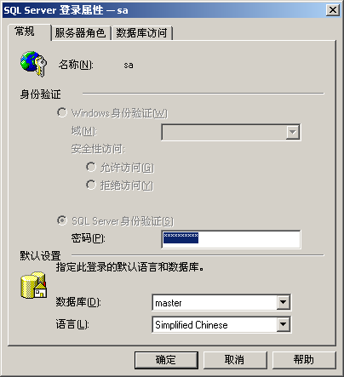
图1.2 修改sa密码
注意：为了方便读者学习和使用本书中的源程序，特为需要特殊配置的程序提供了“程序使用说明”，读者可参照本说明进行配置。

3．选择工作空间
（1）启动Eclipse，如果弹出“选择工作空间”窗口，在该窗口中通过浏览直接选择程序所在的路径文件夹，如图1.3所示。
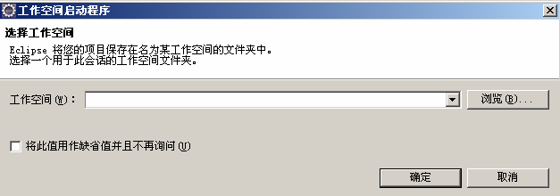
图1.3 选择工作空间窗口
（2）如果启动Eclipse没有弹出“选择工作空间”窗口，在Eclipse工作空间中选择“文件”/“切换工作空间”/“其他”命令，打开“工作空间启动程序”窗口，如图1.4所示。然后选择程序路径。
读者在运行程序的时候，需要将光盘中的MR文件夹下所有文件全部拷到本地电脑硬盘中，然后选中MR文件夹确定即可。（如图中Java范例大全就相当于MR文件夹）
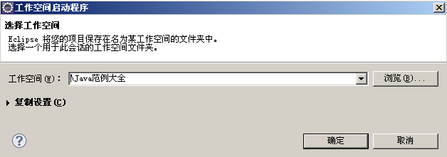
图1.4 工作空间启动程序窗口

4.实例程序及应用程序的配置说明：
- 实例程序
Java应用程序的配置方法如下：
① 启动Eclipse。
② 在“包资源管理器”中单击鼠标右键，选择“新建”/“项目”命令，打开“新建项目”窗口，选择“Java项目”，如图1.5所示。
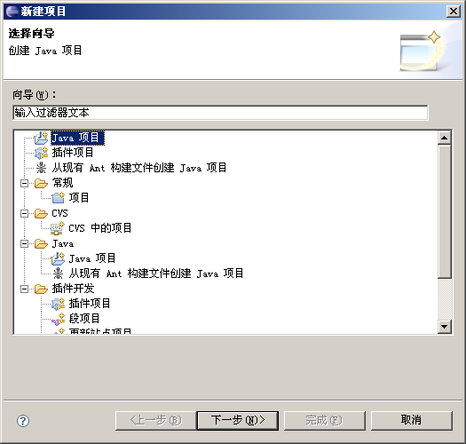
图1.5 “新建项目”窗口
③ 单击“下一步”按钮，打开“新建Java项目”窗口，任意输入一个项目名，这里输入“Hello”，在“项目布局”中选择“创建单独的源文件夹和输出文件夹”单选按钮，如图1.6所示。
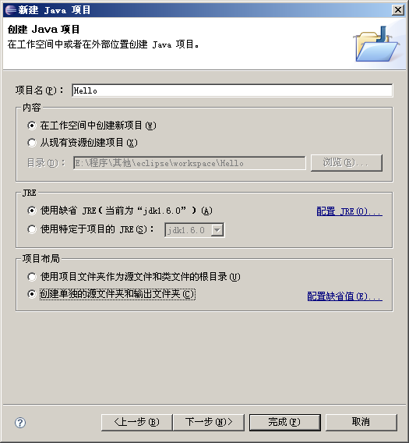
图1.6 “新建Java项目”窗口
④ 单击“完成”按钮，完成项目创建。
⑤ 项目创建完成后，打开实例源代码文件，复制所有代码，然后在项目中粘贴代码， Eclipse会自动创建相应的Java文件，如图1.7所示。
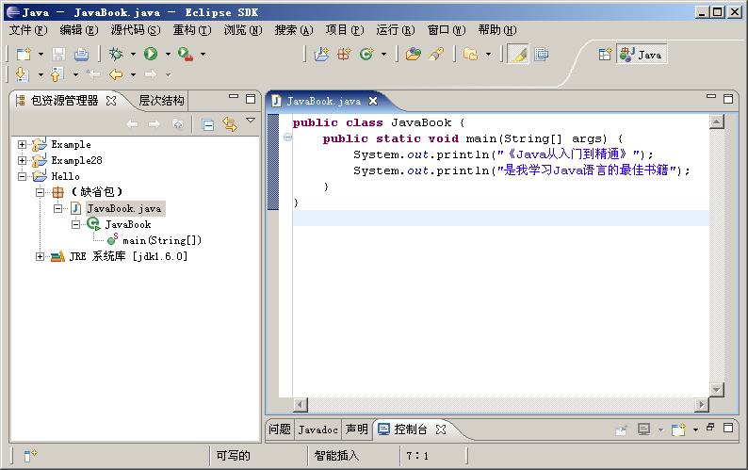
图1.7 Eclipse环境
⑥ 在代码编辑器窗口中单击鼠标右键，在弹出的菜单中选择“运行方式”/“Java应用程序”命令，即可运行该程序，如图1.8所示。
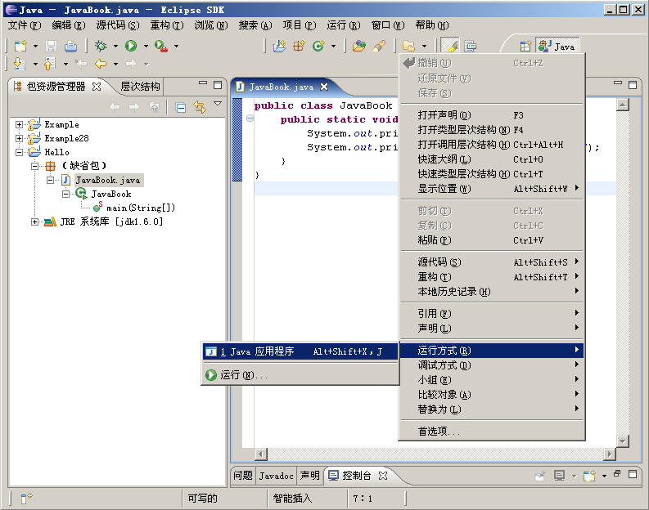
图1.8 运行程序
声明：
尽管我们已经花费了巨大的精力，但是在个别字句上，可能仍存在错漏字、不统一的现象，但是不会影响到学习。有关本书的技术，我们诚挚地欢迎读者朋友和我们一起交流。
=================================================================
感谢读者朋友对明日科技的支持，如果您对图书中的讲解及光盘源码有任何问题，可以直接登陆http://www.mingribook.com上的论坛进行发贴，把您的问题详细的说明一下，我们的技术人员会在那里给您回复！如果您对编程词典软件感兴趣，请登录http://www.mrbccd.com详细查看，可直接与在线客服交流。

